**2. ПРАКТИЧЕСКАЯ ЧАСТЬ**

Данная реализация на языке Java использует версию языка 17-preview (для использования нового switch-выражения) и JDK версии 1.17 с поддержкой функционала в состоянии предварительного доступа – используется опция компилятора –enable-preview.

Структура файлов исходного кода выглядит следующим образом:

src

│ App.java (основной класс приложения)

│

├── magma (пакет с реализацией алгоритма)

│ Algorithm.java (абстрактный класс, реализующий алгоритм)

│ Decryptor.java (производный класс – дешифратор)

│ Encryptor.java (производный класс – шифратор)

│

├── META-INF

│ MANIFEST.MF (мета-информация для сборки jar-файла)

│

└── utils (пакет вспомогательного функционала)

DataProcessing.java (класс статических методов обработки данных)

KeyGenerator.java (класс статического метода генерации ключа)

Payload.java (класс полезной нагрузки шифрования)

2.1 Основной класс приложения

Основной класс приложения содержит:

1. Подключения необходимых сущностей из стандартного набора и других пакетов приложения:

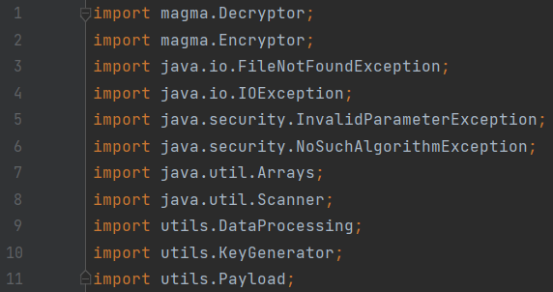Рис. Х: «Импорты» основного класса

1. Значения по умолчанию для имен производных файлов ключа и шифротекста:

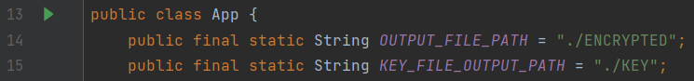Рис. Х: Имена выходных файлов шифрования

1. Методы обработки запросов на шифрование и дешифрование
   1. Метод шифрования
   2. Метод дешифрования
2. Основной метод запуска приложения

**4. ИСХОДНЫЙ КОД**

Основной класс приложения: